**VOCABULARY**

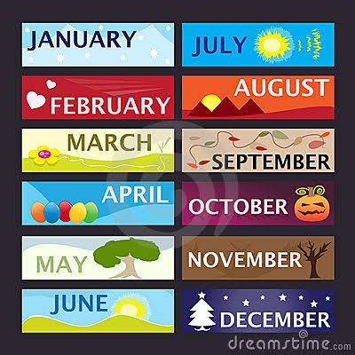 

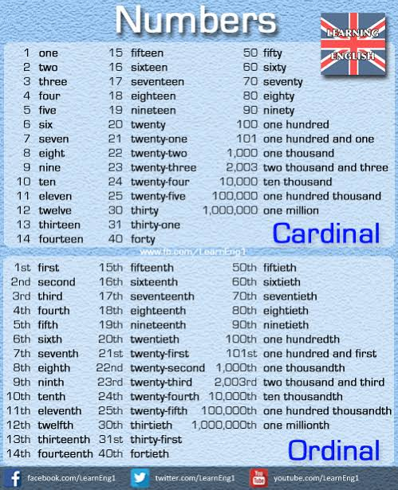

**COUNTRIES, NATIONALITIES, AND LANGUAGES**

Copiar e imprimir los siguientes cuadros, y realizar la actividad de los países y nacionalidades para la siguiente clase. En clase se les pedirá mostrar a cámara y se irá corrigiendo en colectivo.

